长沙市建材应用管理信息平台

操 作 说 明 书

（企业用户版）

长沙市建筑节能与新型墙体材料管理办公室
2019.05

目录
一、 系统说明 1
1.1 系统登录 1
1.2 系统注册 1
1.3 忘记密码 2
二、 企业应用 3
2.1 登录及注册 3
2.2 新型墙材 5
2.2.1 认定公示 5
2.2.2 产量月报 8
2.2.3 废渣用量 9
2.2.4 工程信息 10
2.2.5 在建报送 12
2.2.6 信用评价 13

系统说明

系统登录
企业登录网址http://175.6.46.143
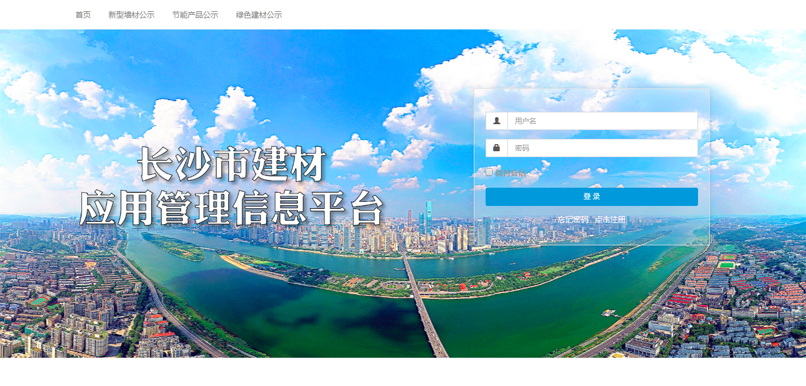
使用注册的用户名和密码登录，密码错误10次，账号会被锁一天，24小时后会解锁。

系统注册
登录按钮下点击注册按钮：
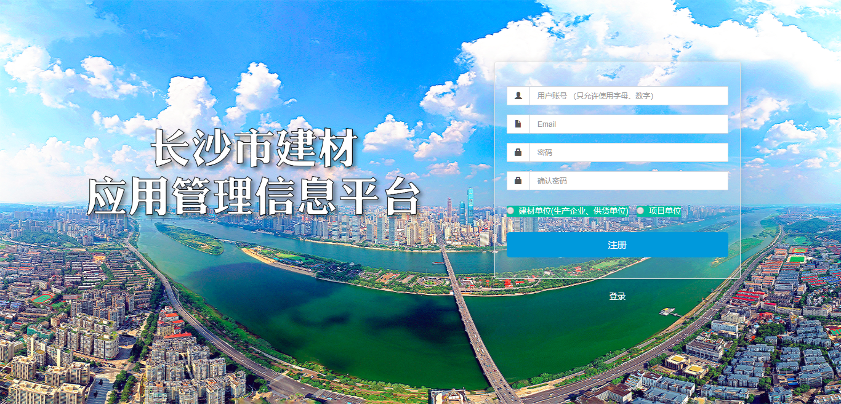

墙材企业、节能企业等生产企业或者供货企业，选择建材单位
建设公司项目建设单位选择项目单位
备注：用户邮箱只能注册一次，用户注册后，需要填写企业信息，请填写真实的企业统一信用码。请紧记你的用户名和密码，如果忘记密码，需要用用户名、邮箱和企业统一信用码找回。如果仅注册并没填写企业信息，忘记密码的无法找回，等同于作废。

忘记密码
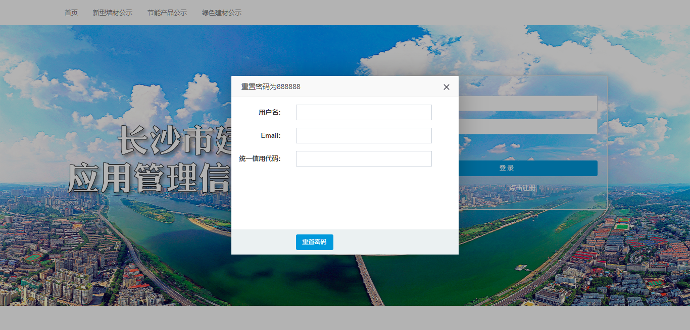

忘记密码后，系统提供重置密码功能。
通过用户注册的用户名，用户注册时的邮箱，用户填写企业信息中的统一信用码三者进行验证，三者全对，则密码重置为888888
请谨慎对待您的系统用户名称和邮箱，如果这都忘记了，那么重新注册您所有的信息都会丢失，并且因为您在系统中已经使用过企业的统一信用码，您将无法在网上办理业务。

企业应用
建材企业类型包括新型墙材、节能产品、绿色建材三种类型。系统提供了这三种类型的功能菜单，请各企业根据自己的企业类型，在自己对应的功能菜单下进行业务填报。
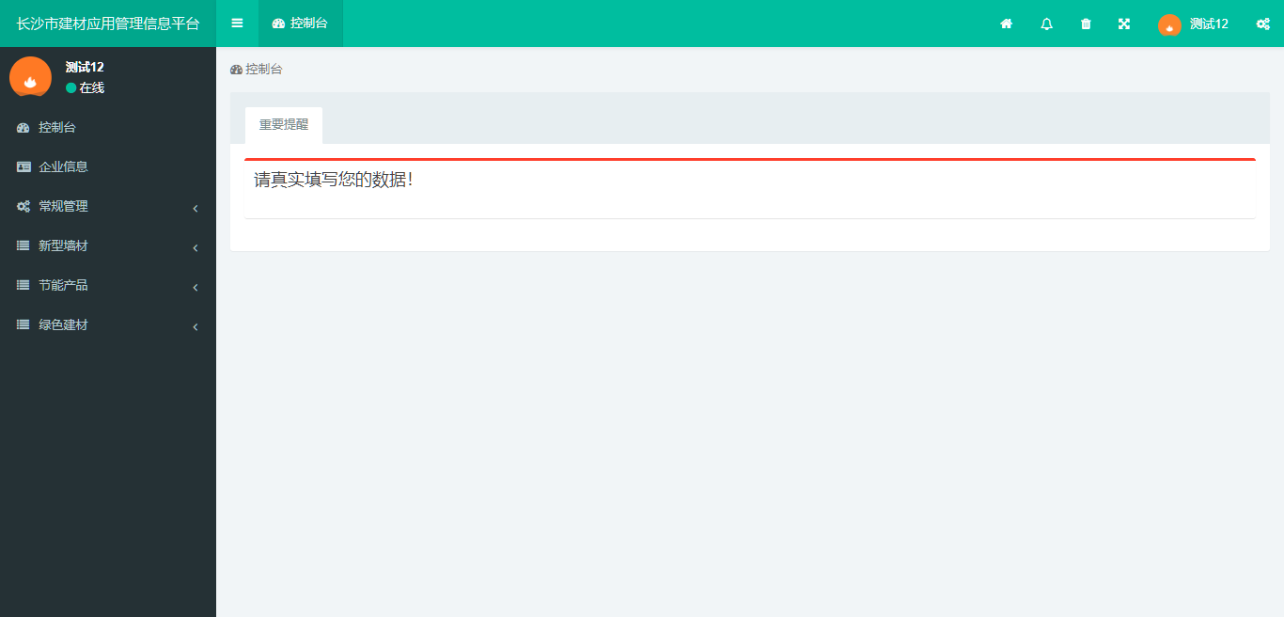

登录及注册
企业登录网址：http://175.6.46.143/public/

1、首次登录
注册完成后立刻进入系统，如果注册后第一次登录，首先需要维护“企业基本信息”，维护完成后再次登录不显示。
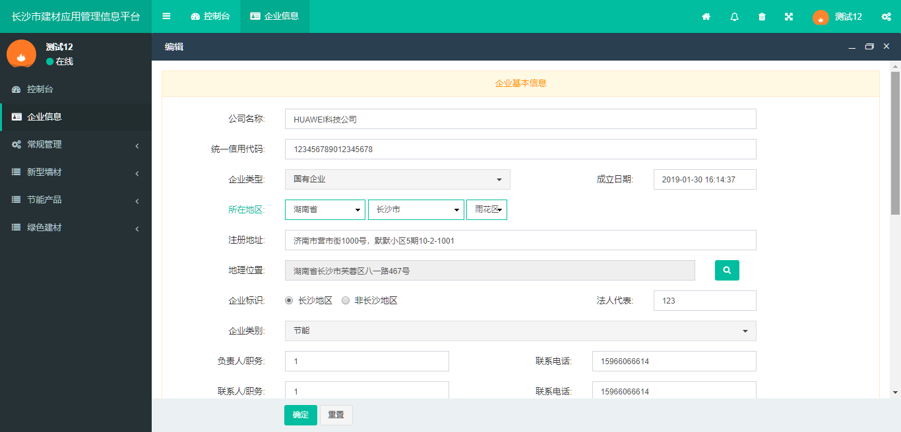
企业标识：长沙地区和非长沙地区
因为需要统计长沙地区产量相关数据，所以非长沙地区企业请仔细选择。
企业类别： 墙材、节能、绿色
此处为多选，因为有些企业可能存在墙材和节能产品交叉，所以请仔细选择。
企业类型：此处给出的企业类型为政务网对应的类型，企业申请产品公示时，会将此处对应的类型，提交到政务流程，请认真对待。
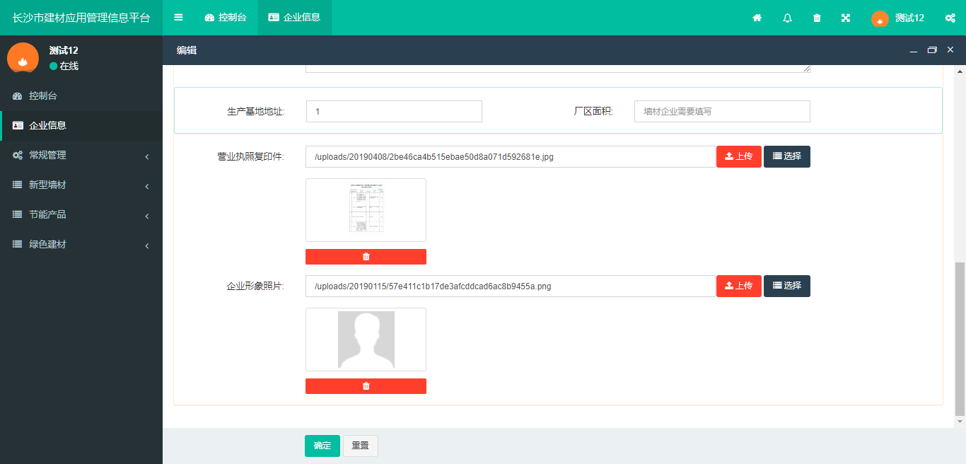
营业执照复印件：上传附件图片，可传多张图片。
维护完成后需要点击确定保存信息。
备注：平台所有业务都需要首先填报企业基础信息，并且请确保企业基础信息的真实有效。 其它业务模块需要提前企业基础信息的数据，如果企业基础信息不真实，会影响企业其他业务数据的填报。

2、用户信息
在 常规管理=》个人配置 菜单下可以修改用户名称（并非账号）和密码，对于重置密码后，请在这里修改您的新密码。可以添加头像等。
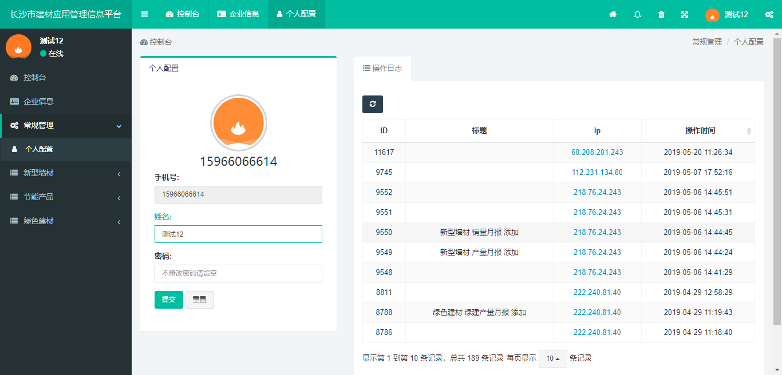
操作日志是操作记录，后台同样保持记录，可以用户个人查找操作情况，也可以用于不法取证。

新型墙材
新型墙材企业登录后，可进行对应功能操作。节能企业（门窗、太阳能等）、绿色建材企业请跳过本章节，直接到对应章节查看。
新型墙材企业的所以业务，都在【新型墙材】功能菜单下完成，所以业务都必须以【认定公示】为基础，认定公示审核通过后，方可进行其它相关业务填报。

认定公示
- 新型墙材=》认定公示，点击添加按钮，填出界面维护对应的信息内容。
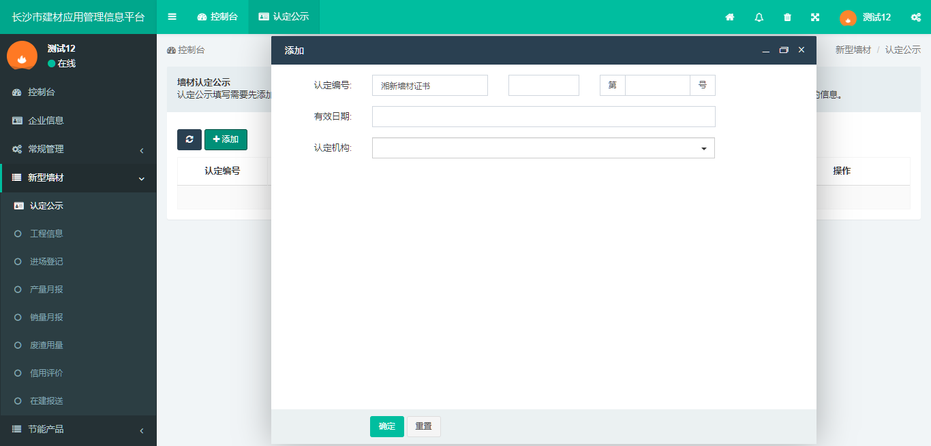
- 增加记录后，对应要求维护信息。
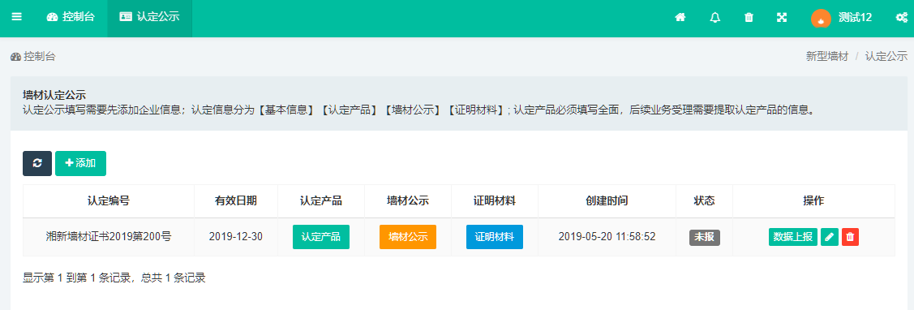
- 点击“认定产品”信息维护，添加所需认定产品。
备注：只有认定的产品，才会在填报业务中显示，请务必填写全面。
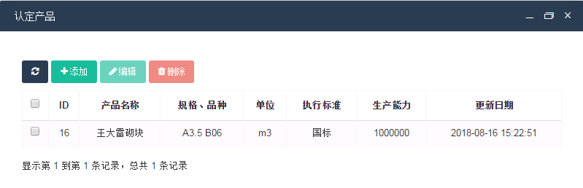
- 点击“墙材公示”信息维护，添加企业墙材公示信息。
备注：此处信息会面向社会公示，请真实填写。
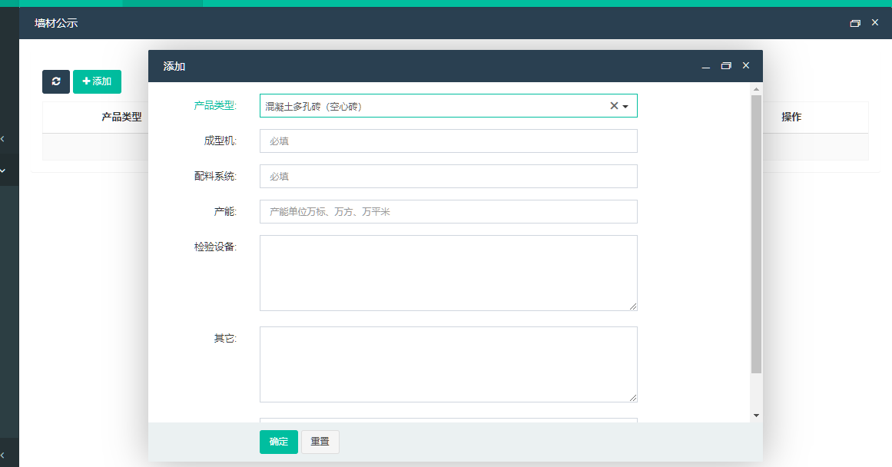
- 点击“证明材料”信息维护，添加企业各类证明材料图片，对应类型要求上传。
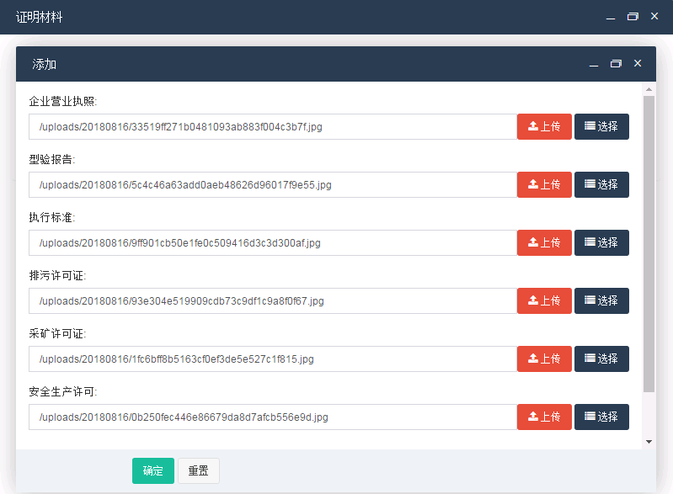
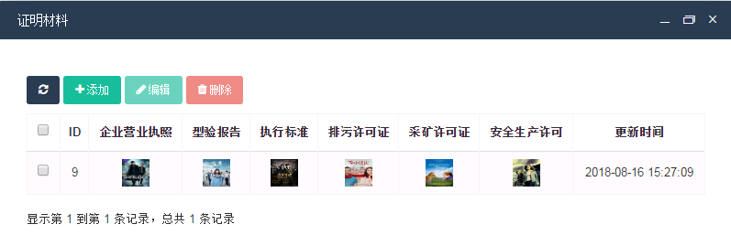
- 三项信息维护完成后，点击数据上报。
点击数据上报按钮后，数据将提交到墙办等待审核，一般审核在7个工作日，并且数据提交有不能修改和删除。
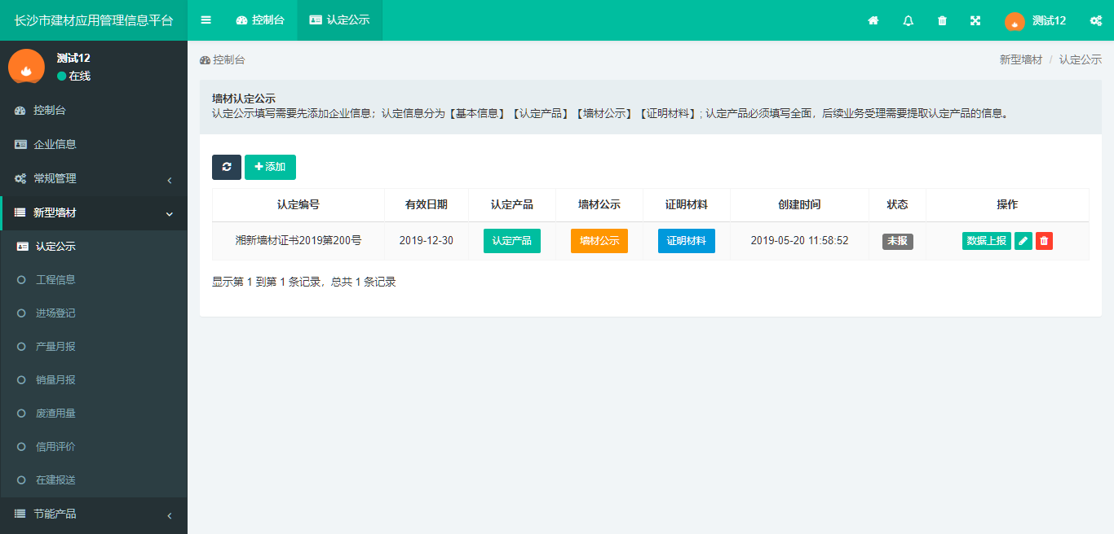
点击上报后，状态由“未报”变为“已报”。
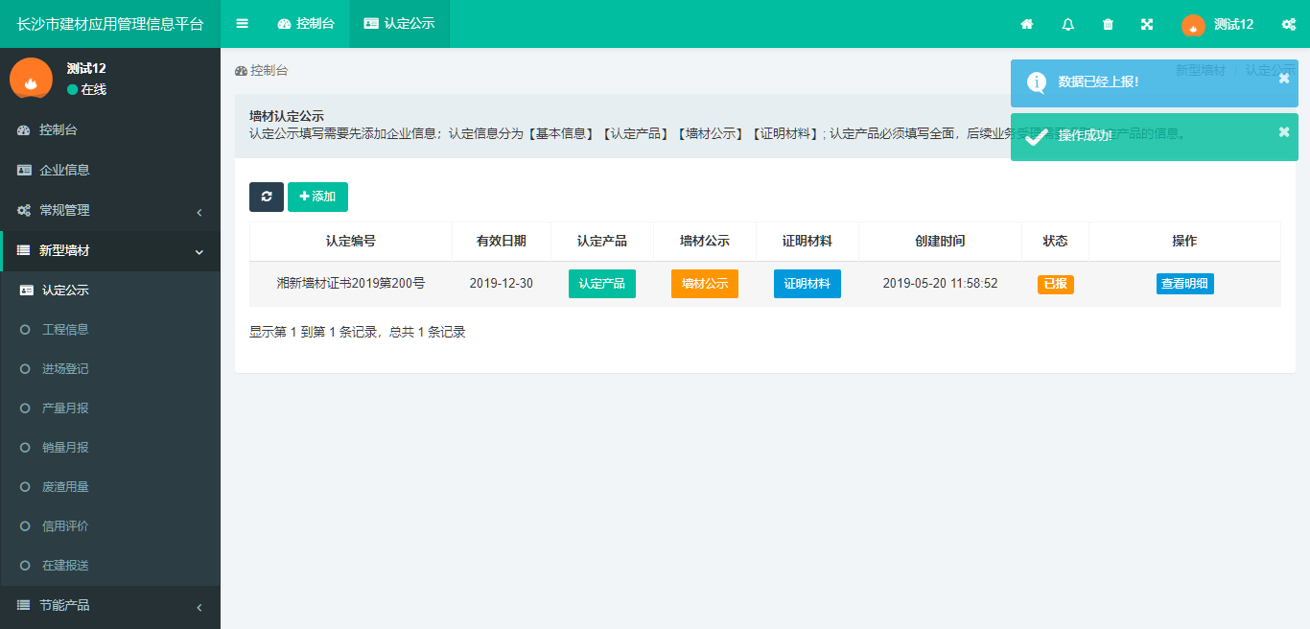
相关部门审核通过后，状态变为“通过”。
审核不通过，状态会变为“不通过”，会出现审核意见，查看审核意见，点击修改按钮做对应修改，然后重新点击数据上报，等待审批。

产量月报
在产量月报页面点击“添加”，进行上报工作。
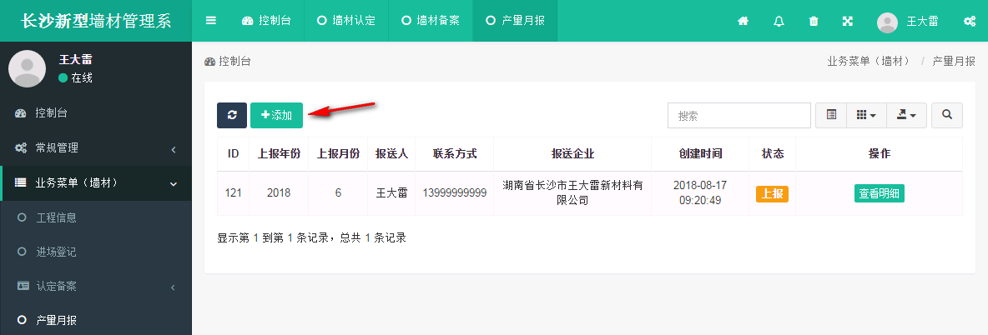
在添加页面首先注意选择上报月份。
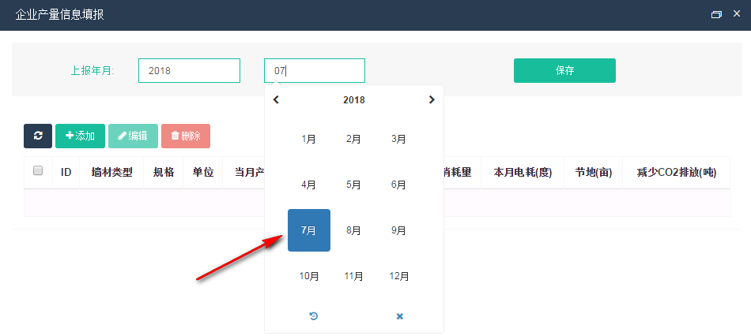
然后添加当月的产量信息，墙材类型可维护多条记录，并填写企业当月能源消耗情况，用电消耗情况。
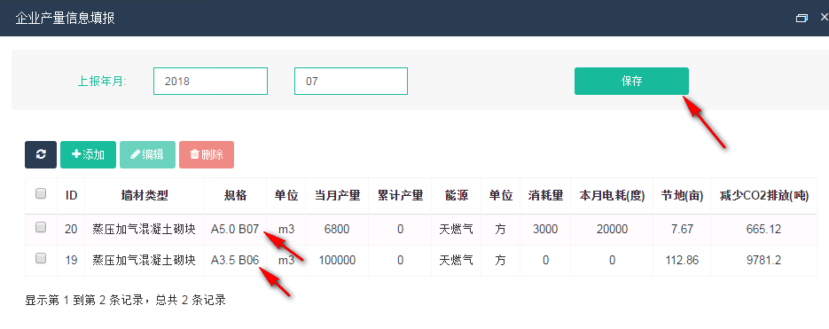
添加完成产量后，点击保存。返回列表界面，点击“数据上报”，如果需要编辑点击修改。
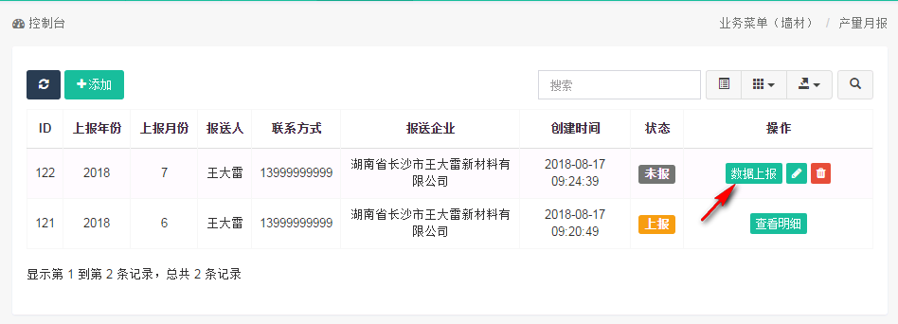
数据上报后，状态变为“上报”，审核后变为“审核”。

废渣用量
每月填报废渣用量，上报方式月产量月报一致。点击“添加”，首先选择月份，然后维护企业废渣类型，当月用量，点击“保存”。
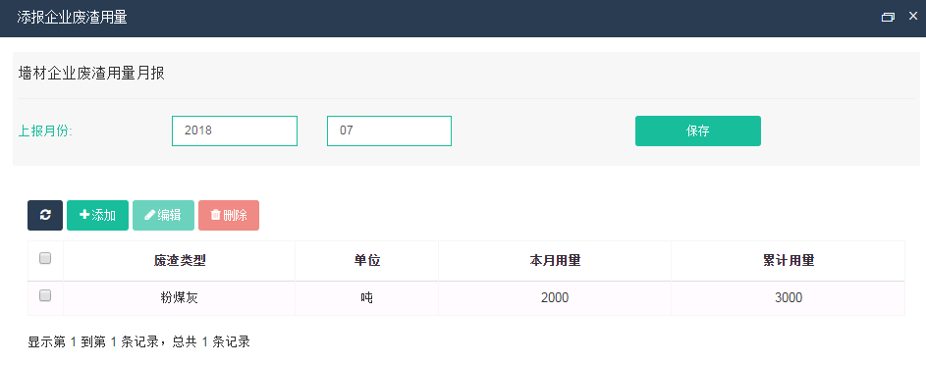
返回月份列表页面后，点击数据上报，对应的信息状态会发生改变。
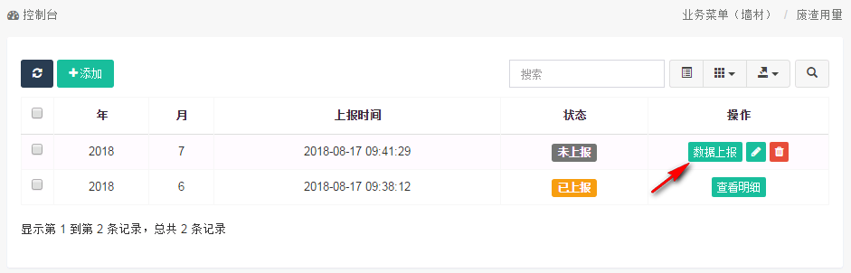

工程信息
工程信息是企业在建报送的基础，所以企业需要先进行工程信息维护。第一个页面是项目查询，显示系统中已有的工程项目，可以进行模糊查询库中是否有自己需要选择的工程。
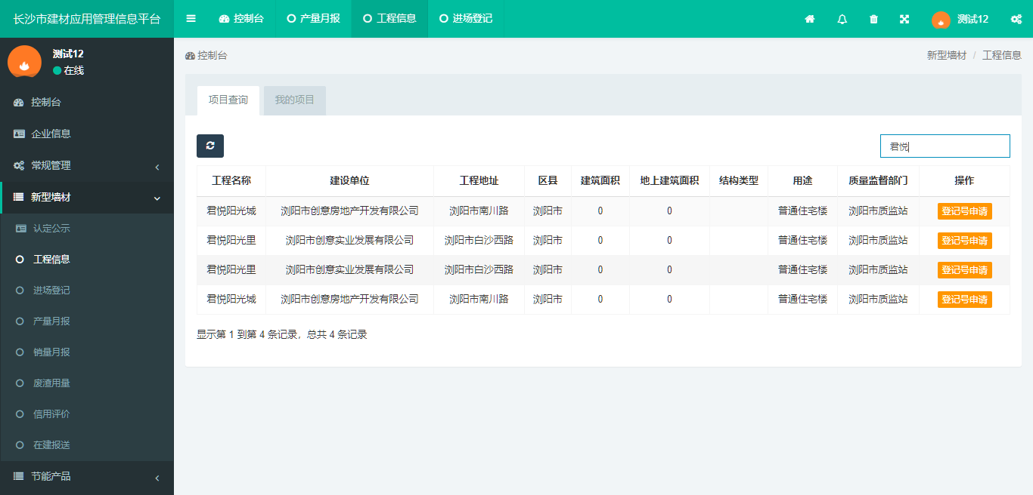
如果找不到所需工程，进入“我的项目”页面添加工程信息。
在项目列表的操作栏，点击“进场登记申请”。
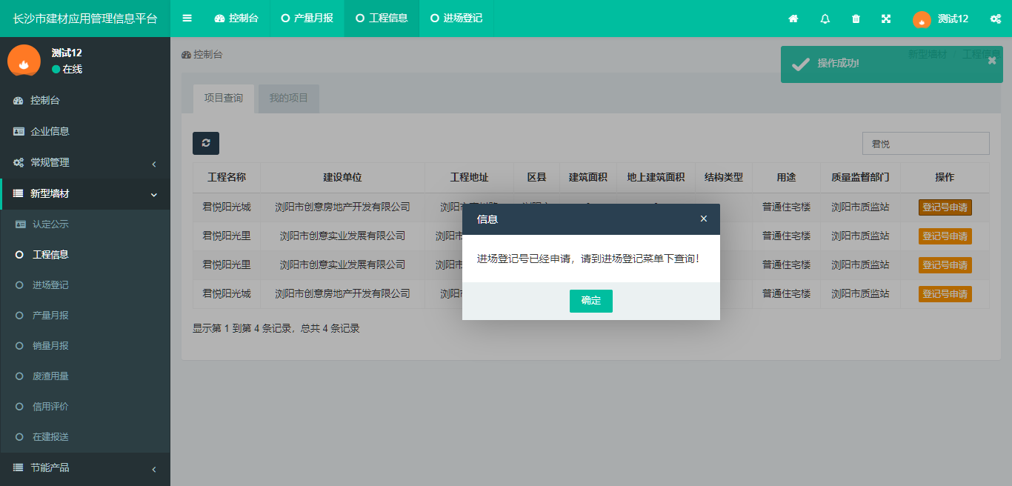

点击“进场登记申请”后，会自动生成进场登记号申请信息，可以在 新型墙材=》进场登记 下查看申请状态。
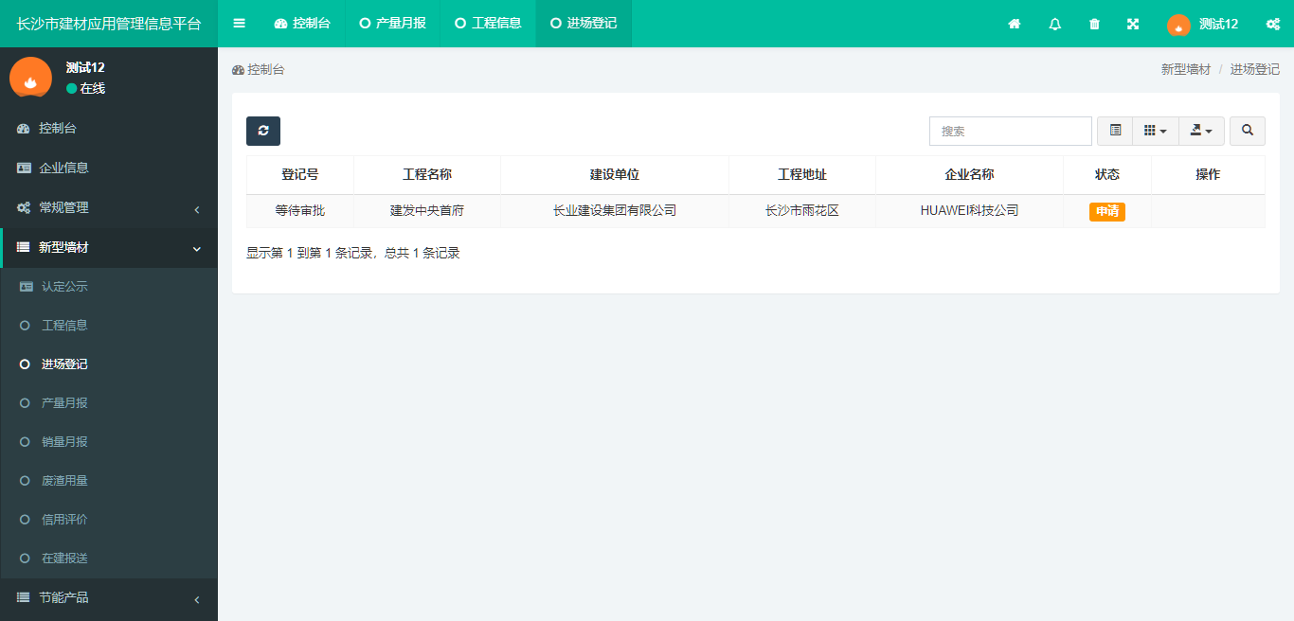

申请等号申请通过后，登记号一列将会颁发唯一登记号。

墙材企业的所有登记号可在“进场登记”页面中查询。
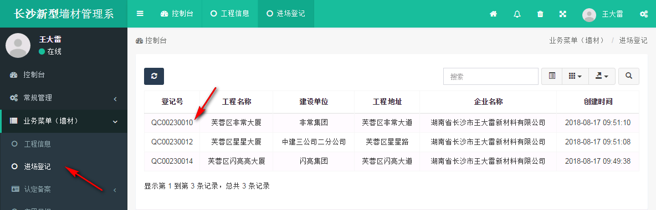

在建报送
在建报送按工程实时上报，其中可选择的工程必须是已经取得进场登记号的。
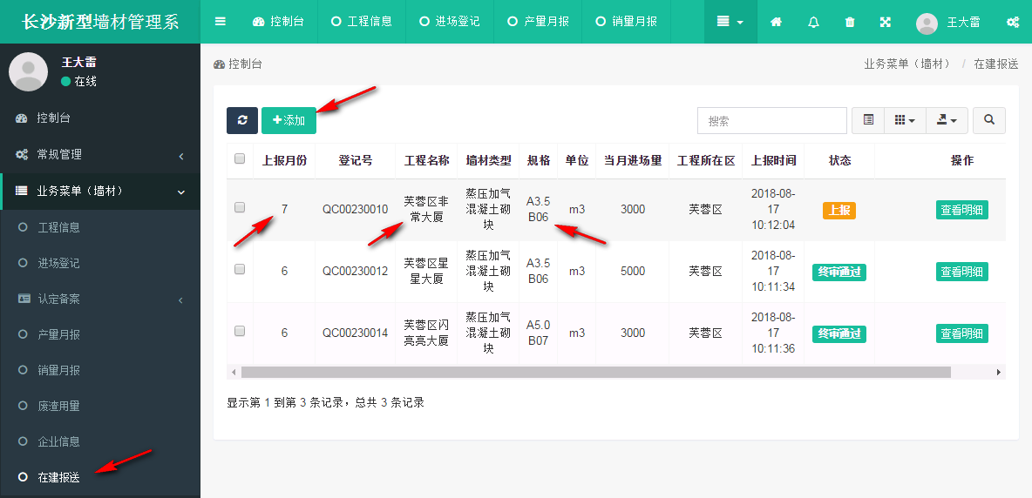
点击“添加”进行信息填报。需要选择项目名称、产品类型以及对应的本次供应量，如果供货结束，选择“是”，确定。
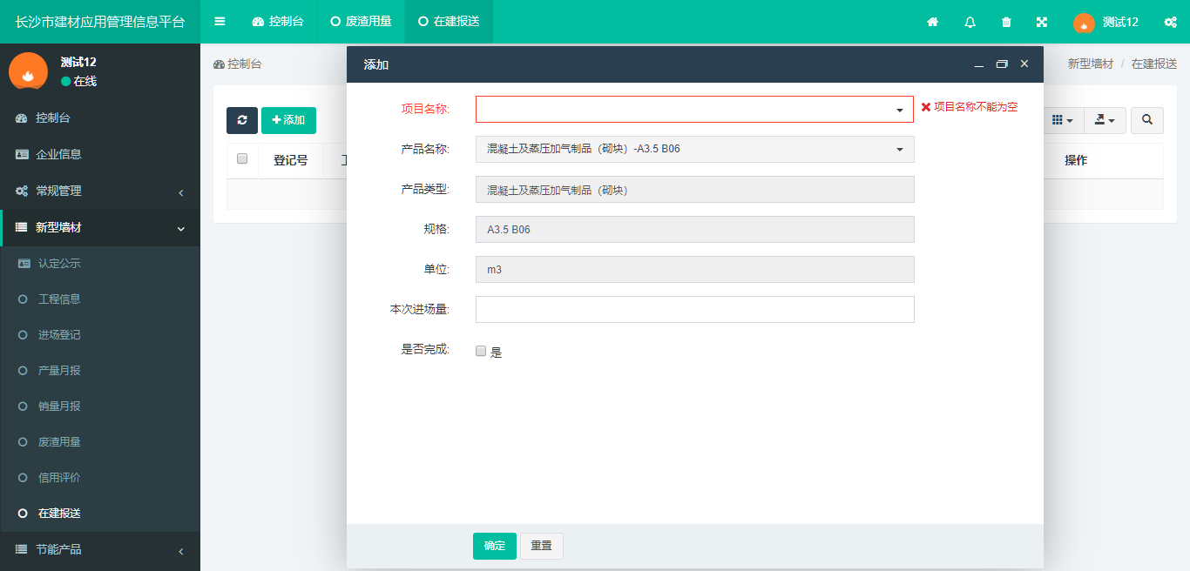
添加的数据点击上报，其后续状态会根据审核情况进行变化。

信用评价
点击 新型墙材=》信用评价 菜单，添加按钮，生成一条信用评价信息
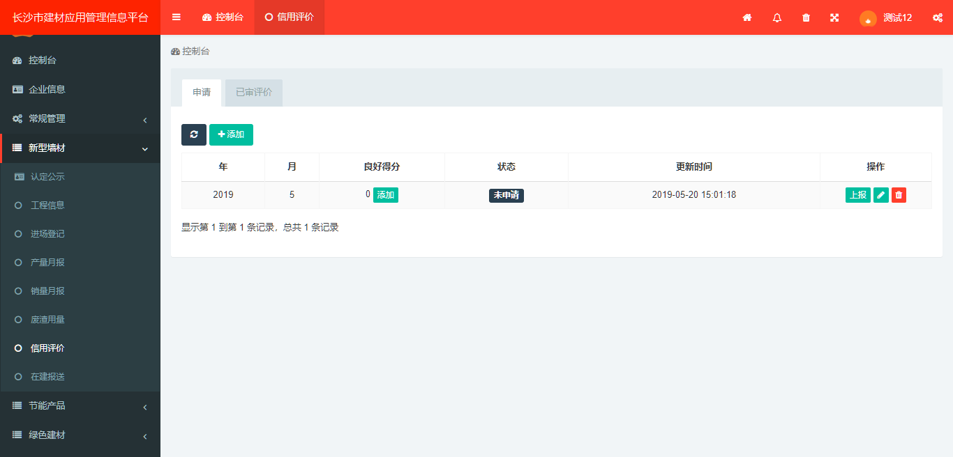
在生成的信用评价信息的“良好评分”列，点击添加，添加良好信用评价项目
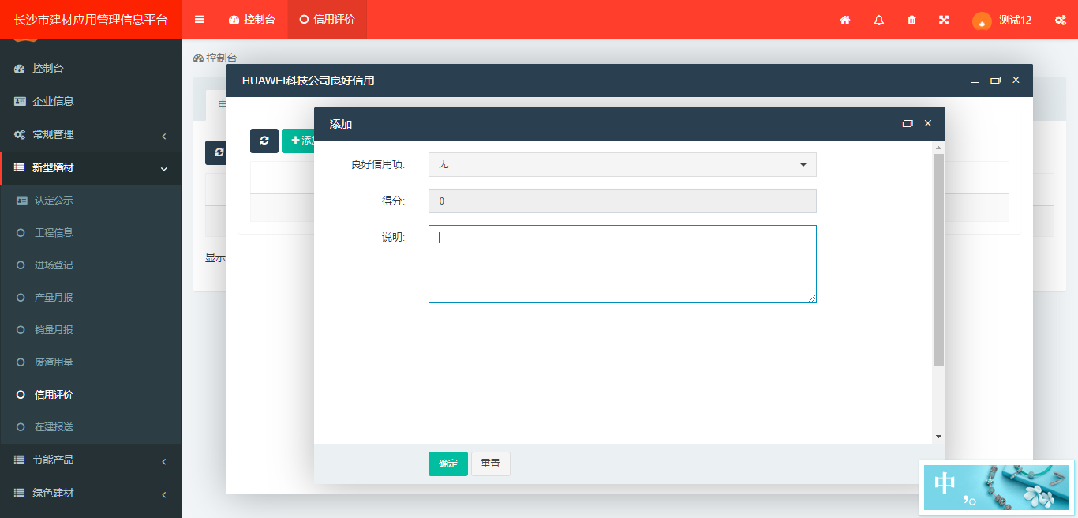
保存后，点击上报。

